 南昌大学实验报告
学生姓名： 杨孟衡 学 号： 8002118240 专业班级： 软工1809
实验类型：■ 验证 □ 综合 □ 设计 □ 创新 实验日期： 2019.11.20 实验成绩：

一、实验项目名称：Java输入输出流
二、实验要求
- 掌握输入输出流的总体结构；
- 掌握流的概念；
- 了解各种流（包括文件流、管道流、连接文件、过滤流、对象的序列化、随机访问）
三、主要仪器设备及耗材
电脑。要求安装了Windows 7或以上版本操作系统，并安装了JDK1.7或以上版本的开发工具。
四、实验内容和步骤
1、阅读下面程序，叙述其功能
package cn.edu.nwsuaf.jp;
import java.io.FileReader;
import java.io.IOException;
public class FileViewer {
/** Defines the entry point of the program. */
public static void main(String[] args) {
System.out.println("Please enter the file path:");
try {
String fileName = "";
while(true) {
int readByte = System.in.read();
if(readByte == -1 || readByte == '\r')
break;
fileName += (char) readByte;
}
// Reads the file and prints it to the System.out stream.
char[] buffer = new char[20];
FileReader reader = new FileReader(fileName);
while(true) {
int length = reader.read(buffer);
if(length < 0) // Reads a long as there is more data.
break;
String text = new String(buffer, 0, length);
System.out.print(text);
}
} catch (IOException e) {
e.printStackTrace();
}
}
}
[基本要求] 写出本题程序的功能。
2、设计一个类FileRWTest,实现从input.txt文件中读入数据到字符数组cBuffer中，然后再写入到文件“output.txt”中。
[基本要求] 编写完整程序。
3、"水仙花数"。所谓"水仙花数"是指一个3位数,其各位数字立方和等于该数本身。例如，153就是一水仙花数,因为153 = 13+53+33 。
请计算出所有的水仙花数，并以一行一个水仙花数的格式保存到文本文件data.txt中。输出格式如下：
153 = 1*1*1 + 5*5*5 + 3*3*3
4、写一程序统计纯文本文件“Precaution.txt”的大写字母、小写字母个数，并将所有小写字母转换为大写字母，然后再输出到result.txt文件中。

五、实验数据及处理结果
实验内容要求（1）：
方法功能阐述：提示用户输入文件路径，具体到某文件，如图所示D:\temp.txt;然后设置一个循环，以字节为单位顺序读入每个字符，每读入一个字符就重新建立一个string类对象（将这个新读入的字符加到原字符串的尾部），若读到缓冲区尾或读到换行符则退出循环，然后将读到的字节数组转换为字符串，具体实现原理是read方法读入到字符数组时，会返回实际读入的字节数，根据这个返回值判断是否将文件里的数据读入完毕，若返回值不小于0说明读入了数据，然后将临时字符数组转换为string对象输出，直到文件中所有数据读取完毕；
注：由于输入输出流的程序都会抛出非运行时异常IOException，因此使用了try-catch语句进行捕获；
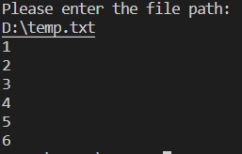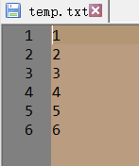
实验内容要求（2）：
关键代码：
public static void main(String[] args)throws IOException {
FileReader read = new FileReader("D:\\input.txt");
FileWriter write = new FileWriter("D:\\output.txt", true);
String s;
String[] str;
char[] cbuf = new char[20];

do{
int length = read.read(cbuf);
if(length < 0) break;
s = new String(cbuf, 0, length);
System.out.println(s);
}while(true);
str = new String[5];
try{
for(int i = 0; i < 5; i++){
str[i] = new String(Integer.toString(i + 10));
str[i] = str[i] + '\n';
write.write(str[i]);
System.out.print(str[i]);
}
}catch(IOException e){
System.out.println(e.getStackTrace());
}
write.close();
read.close();
}
代码分析：初始化了一个文件字符输入流和输出流，分别和对应的文件绑定，字符串s用于读取文件时暂存读取的一行字符串，str用于存储修改的数据字符串数组，用于之后的写文件操作；
字符读入的方式，将读入的字符数组转换为字符串对象，然后输出看一下，之后准备修改的数据，边准备边写入文件，每次都在文件尾写入，最后关闭输入输出流，观察输出文件结果；
输入文件内容如图1所示，输出文件如图2所示，代码结果如图3；
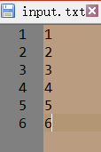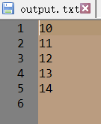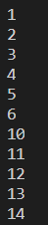
实验内容要求（3）：
关键代码：
import java.io.*;

public class Flower{
public static void main(String[] args) throws IOException{
int x,y,z,temp,i,j = 0;
int[] t = new int[100];
String[] str = new String[100];
FileWriter w = new FileWriter("D:\\output.txt", true);

for(i = 100; i <= 999; i++){
x = i / 100;
y = (i - x * 100) / 10;
z = i % 10;
temp = x*x*x + y*y*y + z*z*z;
if(temp == i){
t[j++] = temp;
str[j - 1] = Integer.toString(i) + " = " + x + '*' + x + '*' + x + ' ' + y + '*' + y + '*' + y + ' ' + z + '*' + z + '*' + z + '\n';
w.write(str[j - 1]);
System.out.print(str[j - 1]);
}
}
w.close();
}
}
代码分析：
定义三个整型变量x,y,z用于存储水仙花数的百位，十位，个位，定义temp暂存每次的三次方和，定义一个整形数组存储临时temp，字符串数组存放格式输出文件的字符串，之后每次判断是否是水仙花数，若是那么构造对应字符串，然后写入文件尾部，如此循环直到三位数中的所有水仙花数都被找到，关闭字符输出流；
运行结果：
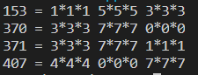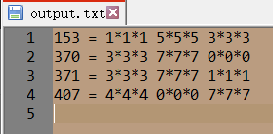
实验内容要求（4）：
关键代码：
import java.io.*;

public class trans{
public static String[] Read(String fname)throws IOException{
FileInputStream is = new FileInputStream(fname);
BufferedReader read = new BufferedReader(new InputStreamReader(is));
String[] str = new String[20];
int i = 0;

while((str[i++] = read.readLine()) != null){
System.out.println(str[i - 1]);
}
read.close();
is.close();

return str;
}
public static void Write(String fname, String[] str)throws IOException{
FileOutputStream os = new FileOutputStream(fname, true);
BufferedWriter write = new BufferedWriter(new OutputStreamWriter(os));

for(int i = 0;i < str.length && str[i] != null; i++){
str[i] += '\n';
System.out.print(str[i]);
write.write(str[i]);
}
write.close();
os.close();
}
public static void Statics(String[] str, int[] num)throws NullPointerException{
int i;
int j = 0;
char[] temp;

for(i = 0; i < str.length; i++){
try{
temp = str[i].toCharArray();
}catch(NullPointerException np){
return;
}
for(int k = 0 ; k < str[i].length(); k++){
if(temp[k] >= 'a' && temp[k] <= 'z'){
num[0]++;
}
else if(temp[k] >= 'A' && temp[k] <= 'Z'){
num[1]++;
}
}
}
}
public static void main(String[] args)throws IOException ,NullPointerException{
String[] str = Read("D:\\Precaution.txt");
int[] num = new int[2];

Statics(str, num);
System.out.println("大写字母次数为：" + num[1]);
System.out.println("小写字母次数为：" + num[0]);
try{
for(int i = 0; i < str.length; i++){
str[i] = str[i].toUpperCase();
System.out.println(str[i]);
}
}catch(NullPointerException np){}
Write("D:\\result.txt", str);
}
}
代码分析：将实验要求划分为三个子方法和一个main方法，三个子方法主要为1.Read读入文件方法，采用缓冲区输入流，实现按行读入文件数据，采用字符串对象数组存储读入的每行文件内容，然后返回字符串数组，第二个方法是文件写入，与读入类似，不再赘述，第三个方法是统计字符串中的大小写字母个数，利用ascll码表可以判断是否有大小写字母，如果有，对应的计数器加一，否则判断下一个字符，最后在main方法中调用这三个方法进行输出显示；
运行结果：
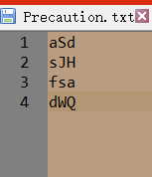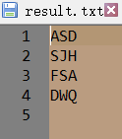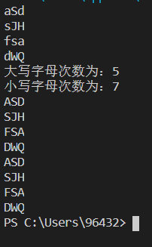
六、思考、讨论或体会或对改进实验的建议
本次实验很有意义，在编写实验报告过程中，我感受到了java输入输出的便利之处与不便之处，比如格式输入输出到文件，就比较麻烦，相较于C++来说，需要更细致，更认真的去设计代码，这样才能保证文件写入写出不出错误，而java提供的多种多样的输入输出流则更利于程序猿定制本程序独有的输入输出流，是非常有创意的表现，也更利于程序猿对硬件底层的支持，是一次非常不错的体验呢！

